ĐÁP ÁN BÀI 43 TRANG 193 SÁCH GIÁO KHOA SINH HỌC 12
Đề bài
Hãy ghi chú tên các bậc dinh dưỡng thay cho các chữ a, b, c,…. Trong hình 43.2.
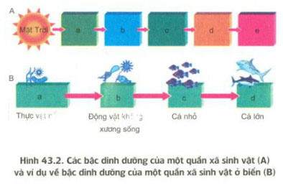
Lời giải
Các bậc dinh dưỡng của một quần xã sinh vật:
(a): Bậc dinh dưỡng cấp 1.
(b): Bậc dinh dưỡng cấp 2.
(c): Bậc dinh dưỡng cấp 3.
(d) Bậc dinh dưỡng cấp 4.
(e) Bậc dinh dưỡng cấp 5.

